СОГЛАСОВАНО УТВЕРЖДАЮ
________________ / ____________ / ________________ / ____________ /
«___» ____________ 2026 г. «___» ____________ 2026 г.

СИСТЕМА ПОДДЕРЖКИ ПРИНЯТИЯ РЕШЕНИЙ
«КРЕДИТНЫЙ СКОРИНГ»
Базовая редакция, версия 1.2.0
РУКОВОДСТВО ПО ЭКСПЛУАТАЦИИ
СППР-КС-Б.ИЭ
Листов 20

2026
Аннотация
Документ предназначен для лица, которое устанавливает и обслуживает базовую редакцию СППР «Кредитный скоринг» на компьютере кредитной организации (как правило, это сам специалист или приходящий ИТ-специалист).
Описаны состав программы, требования к компьютеру, установка без доступа к интернету, настройка, структура базы данных (ER-диаграмма построена по схеме app/schema.sql), резервное копирование и восстановление, обновление версии и действия при сбоях. В приложениях — словарь данных и состав файлов.
Документ разработан с учётом РД 50-34.698-90, ГОСТ 19.503-79 и ГОСТ 19.701-90.

Содержание
1 Введение 4
1.1 Назначение документа 4
1.2 Требования к квалификации персонала 4
2 Общие сведения о программе 5
2.1 Состав программы 5
2.2 Требования к техническим и программным средствам 6
3 Установка 7
3.1 Установка Python 7
3.2 Установка программы из релиза 7
3.3 Установка из исходных текстов 7
4 Настройка 8
4.1 Начало работы с пустой базой 8
4.2 Смена пароля 8
4.3 Переменные окружения 8
5 База данных 9
6 Резервное копирование и восстановление 11
6.1 Резервное копирование 11
6.2 Восстановление 12
6.3 Перенос на другой компьютер 13
7 Обслуживание 14
7.1 Обновление версии 14
7.2 Защита персональных данных 14
8 Проверка работоспособности 15
9 Аварийные ситуации 16
Приложение А (обязательное) Словарь данных 17
Приложение Б (справочное) Состав файлов программы 19
Лист регистрации изменений 20

1 Введение

1.1 Назначение документа
Документ описывает установку, настройку, резервное копирование, восстановление и обслуживание базовой редакции СППР «Кредитный скоринг». Работа специалиста описана в руководстве пользователя (СППР-КС-Б.И3).

1.2 Требования к квалификации персонала
Достаточно навыков пользователя Windows: распаковка архива, установка программ, копирование файлов, запуск команд в командной строке по образцу. Администрирование серверов и СУБД не требуется.

2 Общие сведения о программе

2.1 Состав программы
Программа — веб-приложение на Python (Flask), которое работает на компьютере специалиста и принимает подключения только с этого же компьютера (адрес 127.0.0.1, порт 5000). Данные хранятся в одном файле SQLite. Состав модулей — на рисунке 1, размещение — на рисунке 2, файлы — в приложении Б.
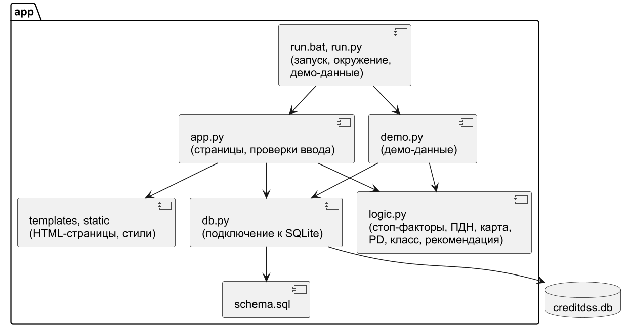
Рисунок 1 – Диаграмма компонентов
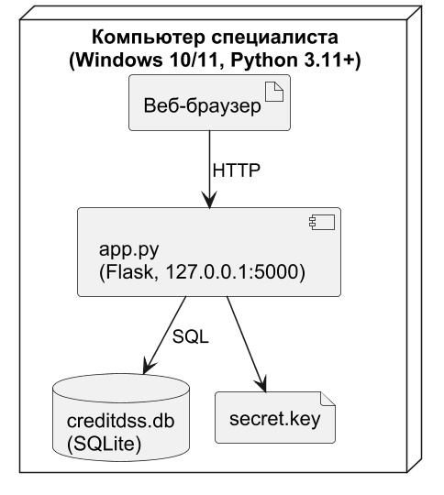
Рисунок 2 – Диаграмма размещения

2.2 Требования к техническим и программным средствам
Таблица 1 – Требования к компьютеру
Компонент | Требование
Процессор | x64, 2 ядра
Оперативная память | 2 ГБ
Свободное место на диске | 200 МБ + база данных и резервные копии
Операционная система | Windows 10/11 (работает также в Linux и macOS из исходных текстов)
Программное обеспечение | Python 3.11 или новее; веб-браузер
Сеть | Не нужна (интернет — только для установки без папки wheels)

3 Установка

3.1 Установка Python
Скачайте установщик Python 3.11 или новее с сайта python.org и при установке отметьте «Add python.exe to PATH». Проверка: в командной строке команда «python --version» выводит номер версии.

3.2 Установка программы из релиза
1) Скачайте CreditDSS-Basic-1.2.0.zip со страницы Releases репозитория и распакуйте, например, в C:\CreditDSS.
2) Дважды щёлкните run.bat. При первом запуске создаётся окружение .venv, пакеты ставятся из папки wheels (интернет не нужен), загружаются демо-данные, открывается браузер.
3) Войдите как admin / admin и проверьте работу (раздел 8).
4) Перед началом реальной работы удалите демо-данные и смените пароль (раздел 4).

3.3 Установка из исходных текстов
cd app
python -m venv .venv
.venv\Scripts\activate
pip install -r requirements.txt
python demo.py # демо-данные (по желанию)
python app.py # http://127.0.0.1:5000/

4 Настройка

4.1 Начало работы с пустой базой
Демо-данные удаляются вместе с файлом базы. Закройте окно программы, удалите (или переименуйте) файл app\creditdss.db и создайте пустую базу с пользователем admin:
cd app
.venv\Scripts\python -c "import db; db.create_tables('creditdss.db')"
.venv\Scripts\python -c "import sqlite3; from werkzeug.security import generate_password_hash as h; c = sqlite3.connect('creditdss.db'); c.execute('INSERT INTO users (login, password_hash) VALUES (?, ?)', ('admin', h('НовыйПароль'))); c.commit()"
Затем добавьте кредитные продукты организации в справочнике «Продукты». Внимание: run.bat загружает демо-данные, только если файла базы нет, — поэтому создавайте пустую базу до запуска run.bat.

4.2 Смена пароля
Пароль хранится в виде хэша. Чтобы сменить его, при закрытой программе выполните в папке app:
.venv\Scripts\python -c "import sqlite3; from werkzeug.security import generate_password_hash as h; c = sqlite3.connect('creditdss.db'); c.execute('UPDATE users SET password_hash = ? WHERE login = ?', (h('НовыйПароль'), 'admin')); c.commit()"

4.3 Переменные окружения
Таблица 2 – Переменные окружения
Переменная | Назначение
SECRET_KEY | Ключ подписи сессии; без неё ключ создаётся случайным в файле app\secret.key
FLASK_DEBUG=1 | Отладочный режим Flask (только для разработки, в работе не включать)

5 База данных
База — файл app\creditdss.db (SQLite). Таблицы создаются по описанию app\schema.sql при запуске (таблица 3, ER-диаграмма — на рисунке 3). Обозначения: PK — первичный ключ, FK — внешний ключ, U — уникальное значение, точка — обязательное поле. Словарь данных — в приложении А.
Таблица 3 – Таблицы базы данных
Таблица | Назначение | Строк в демо-базе
users | Учётная запись для входа | 1
products | Справочник кредитных продуктов | 3
clients | Клиенты — физические лица | 150
applications | Заявки: анкета, сведения БКИ, оценка и решение | 150

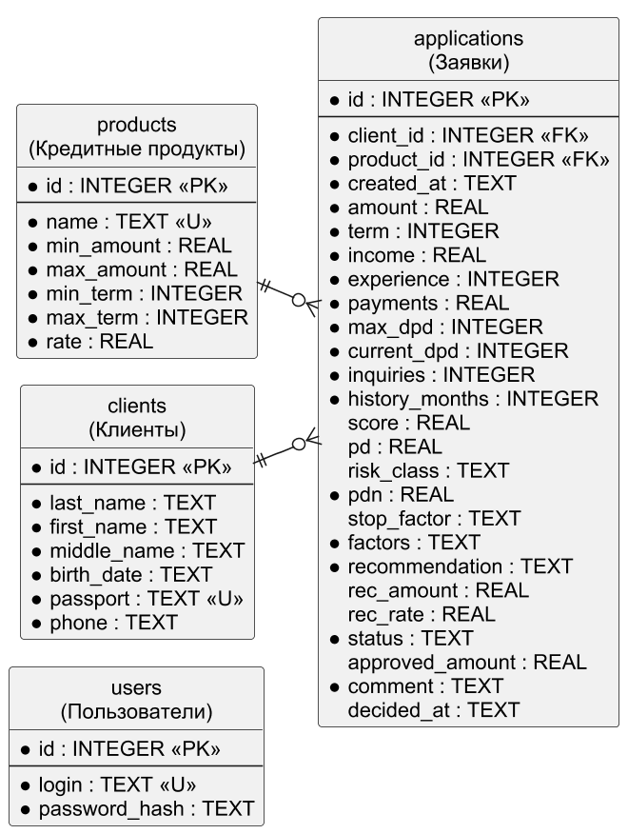
Рисунок 3 – ER-диаграмма базы данных

6 Резервное копирование и восстановление

6.1 Резервное копирование
Вся информация программы — в файле app\creditdss.db. Резервная копия — копия этого файла (алгоритм — рисунок 4). Рекомендуется делать копию ежедневно в конце рабочего дня и хранить копии на другом носителе (флеш-накопитель, сетевая папка) не менее 14 дней.
Простой способ — закройте окно программы и скопируйте файл creditdss.db в папку копий, добавив к имени дату, например creditdss-2026-10-26.db.
Без остановки программы — встроенным механизмом резервного копирования SQLite, который делает согласованную копию даже во время работы:
cd C:\CreditDSS\app
.venv\Scripts\python -c "import sqlite3, datetime; s = sqlite3.connect('creditdss.db'); d = sqlite3.connect('D:/backup/creditdss-' + datetime.date.today().isoformat() + '.db'); s.backup(d); d.close()"
Эту команду можно сохранить в файл backup.bat и добавить в Планировщик заданий Windows (ежедневно в конце рабочего дня).
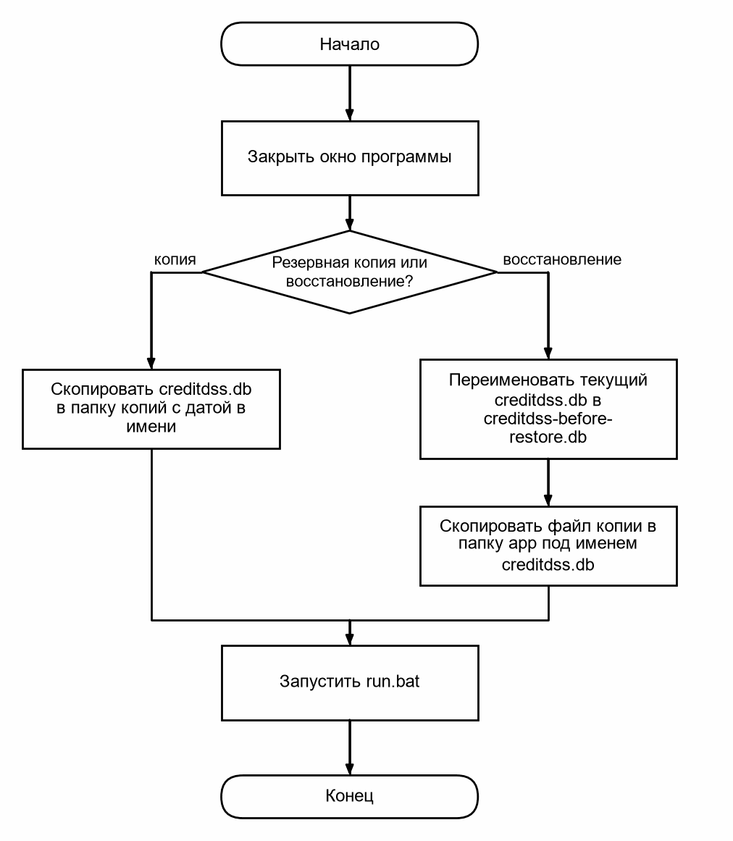
Рисунок 4 – Схема алгоритма резервного копирования и восстановления

6.2 Восстановление
1) Закройте окно программы.
2) Переименуйте текущий файл app\creditdss.db, например в creditdss-before-restore.db (на случай, если понадобится вернуться).
3) Скопируйте файл нужной копии в папку app и назовите его creditdss.db.
4) Запустите run.bat и проверьте, что заявки на месте. Все изменения после создания копии потеряны.
Файл secret.key в копию включать не обязательно: без него все пользователи просто войдут заново.

6.3 Перенос на другой компьютер
Установите программу на новом компьютере (раздел 3), но до первого запуска скопируйте в папку app файл creditdss.db со старого компьютера.

7 Обслуживание

7.1 Обновление версии
1) Сделайте резервную копию базы (раздел 6).
2) Распакуйте новый архив в новую папку и скопируйте в её папку app файлы creditdss.db и secret.key из прежней установки.
3) Запустите run.bat из новой папки. Схема базы в версиях 1.x не менялась; таблицы, которых нет, создаются при запуске автоматически.

7.2 Защита персональных данных
– программа принимает подключения только с этого же компьютера (127.0.0.1);
– вход по паролю, пароль хранится в виде хэша; смените пароль поставки;
– заявка не рассматривается без согласия клиента;
– ограничьте доступ к компьютеру учётной записью Windows с паролем, храните резервные копии в защищённом месте — в них персональные данные клиентов.

8 Проверка работоспособности
1) Запустите run.bat: в окне консоли появится адрес http://127.0.0.1:5000/, откроется браузер.
2) Войдите под учётной записью admin: открывается список заявок.
3) Введите тестовую заявку: открывается карточка с оценкой.
4) Сделайте резервную копию и убедитесь, что файл копии появился.

9 Аварийные ситуации
Таблица 4 – Аварийные ситуации и действия
Признак | Причина | Действия
run.bat открывает сайт python.org | Python не установлен или не добавлен в PATH | Установите Python 3.11+ с отметкой «Add python.exe to PATH»
«Не удалось запустить. Если это первый запуск, проверьте подключение к интернету…» | Нет папки wheels и нет интернета, или прерванная установка | Удалите папку app\.venv, проверьте наличие wheels или интернет и запустите run.bat снова
«Нужен Python 3.11 или новее» | Старая версия Python | Установите новую версию
В консоли ошибка о занятом порте 5000 | Программа уже запущена или порт занят другой программой | Закройте второе окно программы или освободите порт
«database is locked» | Файл базы открыт другой программой (например, просмотрщиком SQLite) | Закройте другую программу
Забыт пароль | — | Смените пароль командой из п. 4.2
Потеряны данные, файл базы повреждён | Сбой диска, удаление файла | Восстановите из копии (п. 6.2)

Приложение А
(обязательное)
Словарь данных
Таблица 5 – Таблица users — учётная запись для входа
Поле | Тип | Ключ, ограничения | Описание
id | INTEGER | PK | Идентификатор записи
login | TEXT | уникальное, NOT NULL | Логин
password_hash | TEXT | NOT NULL | Хэш пароля (werkzeug, PBKDF2/scrypt)

Таблица 6 – Таблица products — справочник кредитных продуктов
Поле | Тип | Ключ, ограничения | Описание
id | INTEGER | PK | Идентификатор записи
name | TEXT | уникальное, NOT NULL | Название продукта
min_amount | REAL | NOT NULL | Минимальная сумма, руб.
max_amount | REAL | NOT NULL | Максимальная сумма, руб.
min_term | INTEGER | NOT NULL | Минимальный срок, мес.
max_term | INTEGER | NOT NULL | Максимальный срок, мес.
rate | REAL | NOT NULL | Базовая ставка, % годовых

Таблица 7 – Таблица clients — клиенты — физические лица
Поле | Тип | Ключ, ограничения | Описание
id | INTEGER | PK | Идентификатор записи
last_name | TEXT | NOT NULL | Фамилия
first_name | TEXT | NOT NULL | Имя
middle_name | TEXT | NOT NULL | Отчество
birth_date | TEXT | NOT NULL | Дата рождения (ГГГГ-ММ-ДД)
passport | TEXT | уникальное, NOT NULL | Серия и номер паспорта
phone | TEXT | NOT NULL | Телефон

Таблица 8 – Таблица applications — заявки: анкета, сведения бки, оценка и решение
Поле | Тип | Ключ, ограничения | Описание
id | INTEGER | PK | Идентификатор записи
client_id | INTEGER | FK → clients, NOT NULL | Клиент
Продолжение таблицы 8
Поле | Тип | Ключ, ограничения | Описание
product_id | INTEGER | FK → products, NOT NULL | Кредитный продукт
created_at | TEXT | NOT NULL | Дата и время подачи
amount | REAL | NOT NULL | Запрошенная сумма, руб.
term | INTEGER | NOT NULL | Срок, мес.
income | REAL | NOT NULL | Подтверждённый доход, руб./мес.
experience | INTEGER | NOT NULL | Стаж на текущем месте, мес.
payments | REAL | NOT NULL | Платежи по действующим кредитам, руб./мес. (отчёт БКИ)
max_dpd | INTEGER | NOT NULL | Максимальная просрочка в истории, дн. (отчёт БКИ)
current_dpd | INTEGER | NOT NULL | Текущая просрочка, дн. (отчёт БКИ)
inquiries | INTEGER | NOT NULL | Запросов в БКИ за 6 мес. (отчёт БКИ)
history_months | INTEGER | NOT NULL | Длина кредитной истории, мес. (отчёт БКИ)
score | REAL |  | Скоринговый балл
pd | REAL |  | Вероятность дефолта, доля
risk_class | TEXT |  | Класс риска A–E
pdn | REAL | NOT NULL | ПДН, доля
stop_factor | TEXT |  | Сработавший стоп-фактор
factors | TEXT | NOT NULL | Факторы оценки (JSON)
recommendation | TEXT | NOT NULL | Рекомендация: approve, reject
rec_amount | REAL |  | Рекомендуемая сумма, руб.
rec_rate | REAL |  | Рекомендуемая ставка, %
status | TEXT | NOT NULL | Состояние: review, approved, rejected
approved_amount | REAL |  | Одобренная сумма, руб.
comment | TEXT | NOT NULL | Обоснование решения
decided_at | TEXT |  | Дата и время решения

Приложение Б
(справочное)
Состав файлов программы
Таблица 9 – Файлы в папке app
Файл или папка | Назначение
run.bat | Запуск двойным щелчком: проверяет наличие Python и вызывает run.py
run.py | Первый запуск: окружение .venv и пакеты (из wheels без интернета), демо-данные; запуск сервера и браузера
app.py | Веб-приложение Flask: страницы, проверки ввода, решения, отчёт, продукты
logic.py | Оценка: стоп-факторы, ПДН, скоринговая карта, PD, класс риска, рекомендация
db.py, schema.sql | Подключение к SQLite и описание таблиц
demo.py | Демонстрационные данные (удаляет текущую базу!)
templates, static | HTML-шаблоны страниц и стили
requirements.txt | Список пакетов Python (Flask)
creditdss.db | База данных (создаётся при первом запуске)
secret.key | Ключ подписи сессии (создаётся при первом запуске)
.venv | Окружение Python (создаётся при первом запуске)

Лист регистрации изменений
Изм. | Номера листов (страниц) |  |  |  | Всего листов (страниц) в докум. | № докум. | Входящий № сопроводительного докум. и дата | Подп. | Дата
Изм. | изменённых | заменённых | новых | аннулированных

